Этап 4:
Скриншот главной страницы:
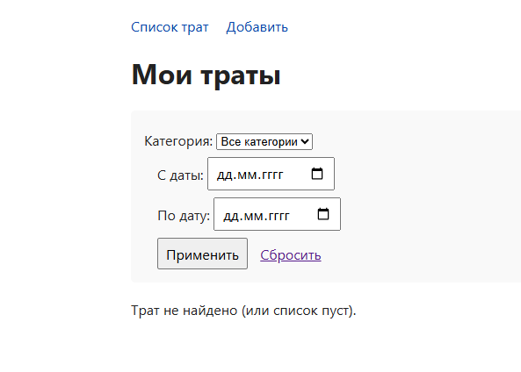

Форма добавления:
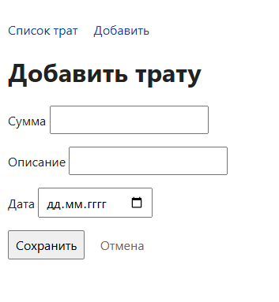

Запуск сервера через консоль:
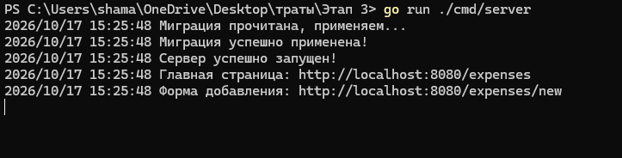
Что такое SQL-инъекция?
SQL-инъекция (SQL Injection) — это вид атаки на веб-приложения, при котором злоумышленник внедряет свой вредоносный SQL-код в поля ввода (или URL-параметры). Это происходит, если программа напрямую «склеивает» данные, введенные пользователем, с текстом SQL-запроса. В результате база данных воспринимает этот код не как обычный текст (данные), а как команду, которую нужно выполнить.
Пример уязвимости:
Если написать запрос через конкатенацию строк (что делать нельзя):
go
query := "SELECT * FROM users WHERE name = '" + username + "'"
И пользователь введет имя: ' OR '1'='1, то итоговый запрос станет таким:
sql
SELECT * FROM users WHERE name = '' OR '1'='1'
Из-за этого база данных вернет всех пользователей, так как условие '1'='1' всегда истинно. А если злоумышленник введет '; DROP TABLE users; --, он вообще удалит таблицу.

